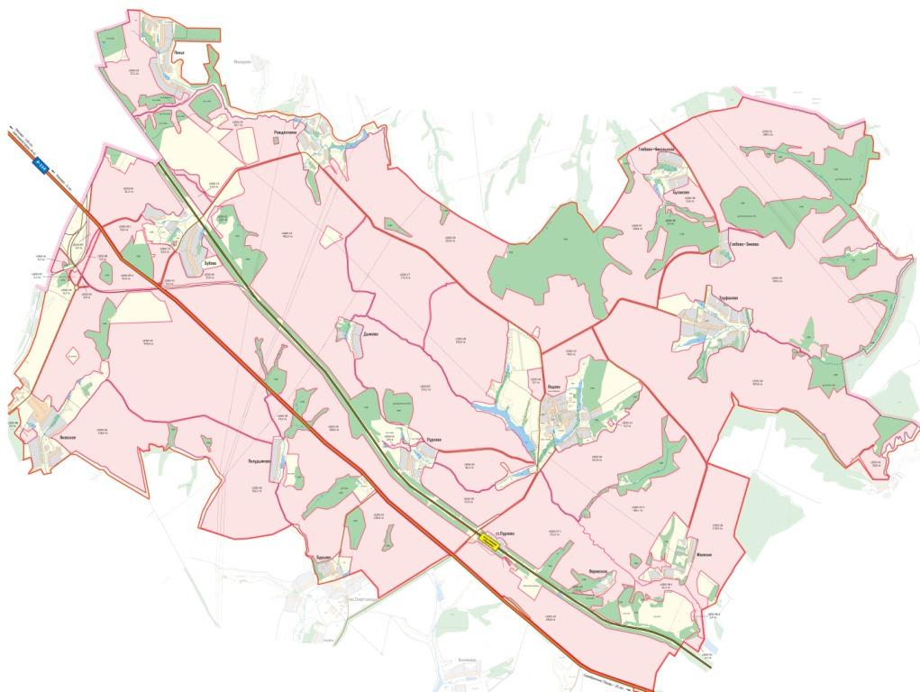

ПАСПОРТ
ЗЕМЕЛЬНОГО УЧАСТКА

Земельный массив | Ледово
Код участка | Ledo-42
Площадь участка | 3,091 га
Кадастровый номер | 50:37:004 03 03:0002

2012 г.
- Карта земельного участка
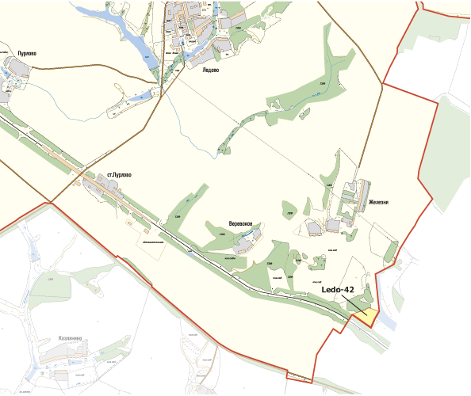
- Аэрофотосъемка

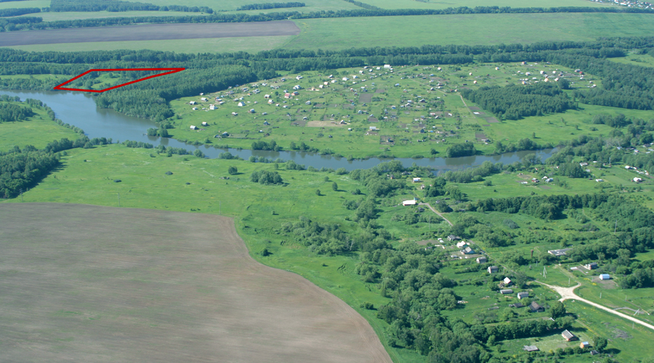

- Основные параметры
Код участка | Ledo-42
Адрес | 0
Кадастровый номер | 50:37:004 03 03:0002
Площадь участка | 3,091 га
Категория земель | сельхоз. назначения
Вид разрешенного использования | для сельхозпроизводства
Собственник | ООО "Ледово"
Свидетельство о регистрации | HAN1015067
Расстояние от МКАД | 125 км
Тип участка | поле
Транспортная доступность | участок расположен в 8 км от трассы "Р114" - 750 м южнее д. Железня. Подъезд к участку - грунтовая дорога.
Описание | участок правильной формы, рельеф всхолмленный, с уклоном в сторону пруда
Окружение | с севера граничит с уч38-1 и прудом, с востока с прудом и муниц землями, с юга с лесополосой и ж/д, с запада с лесным массивом

